电化学原位Raman测试单
一、原位电化学Raman测试介绍

1 如果需要通气，气体蠕动模块有氮气、氩气、氧气、氢气；
2 组装原位池以后，如果客户终止测试的，需要客户承担500元工时费。（测试的特殊性，望理解）。

二、样品信息以及测试条件确认
- 样品材料成分、尺寸？Raman电解池可夹的电极片尺寸一般为10mm-25mm。
1-7号样品. 标准曲线测试，测试电解液
8号样品为 电极片（碳纸）
- 是否为单原子或者团簇的样品？
1-7号样品为电解液测试标准曲线
8号样品是单原子和团簇共存
- 做哪种电催化体系
8号样品做CO₂电催化体系
- 电压窗口范围，写清楚电压相对的参比电极
1-7号样品不需要施加电位
8号样品脉冲电位测试-1.14 V 370 s，1.04 V 30 s vs.Ag/AgCl
- 电催化体系参比电极和对电极分别是什么
8号样品对电极采用铂片，参比电极采用Ag/AgCl
- Raman扫描范围（扫描范围，建议扫主要峰的区域）
50~2500
- 激光器波长，目前可选532或者633
633
- 重点关注哪些峰在原位过程中的变化，以及变化趋势是什么样的
- 8号样品关注200~300 *CO中间体的变化
2）1-8号样品在电化学反应过程中1000~1300碳酸根和碳酸氢根的变化
- 电催化体系电解液什么成分，反应的气氛有无特殊要求？
1-7号样品对不同 pH 值的标准溶液进行拉曼光谱测试。需实验室配制标准溶液包含 1 M 的 KHCO₃和 1 M 的 K₂CO₃。pH 值范围为 9至 12，pH值分别为9，9.5，10，10.5，11，11.5，12，最好可以给出实际测试的pH值
8号样品电解液自备，气体用CO₂
- 如需我们制备电极，需要将浆料制备工艺说明，如需要的导电剂和粘结剂类型，以及活性物质、导电剂和粘结剂的比例。（如有特殊要求，需要自己提供）

- 样品Raman数据截图，主要是确认材料稳定性，是否耐激光打

- 电极测试原位前是否需要活化，如果需要请提供活化条件
- 如果是采用i-t测试 确认是按照恒压不同时间采点还是变压不同电压间隔采点
8号样品脉冲电位测试，分别测试180s 790s，980s 1190s，1380s, 1590s时间点的拉曼信号
- 附录类似材料原位Raman数据的参考文献，可单独发群里；如果没有相关参考文献提供的，只要峰位出现变化（含微弱变化），就认为本次测试成功了。
- 如果是因为隐瞒样品信息或者自己知道本材料的注意点未列出的，概不负责的哦，望理解。
补充信息：
电压设置和光谱采集确认：
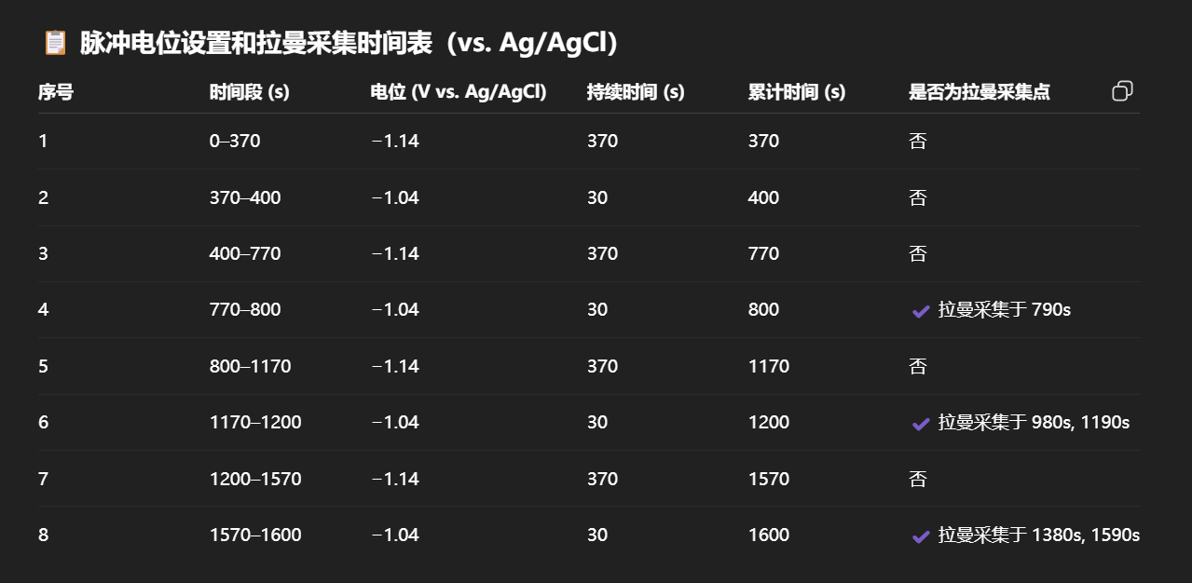
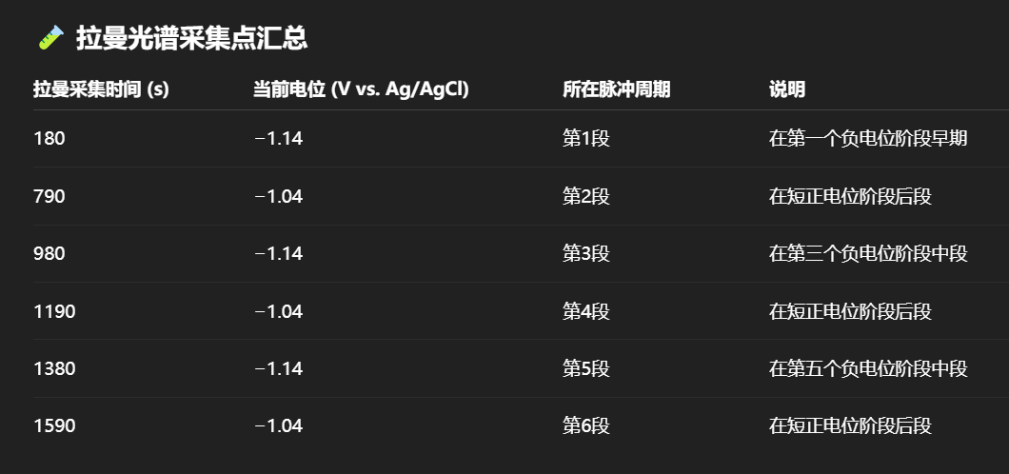

电解液配置确认：
配置pH为9，10，11，12，这四个pH值的电解液。


